Міністерство освіти і науки України
Донецький національний університет імені Василя Стуса
Факультет інформаційних і прикладних технологій

Кафедра інформаційних технологій

ЗВІТ

З лабораторної роботи №11
дисципліни «Проектування СППР та систем управління»
на тему: «Метод трьох сігм. Метод контрольних карт»

Виконав: Молодченко Д. В.
1 потік, група Б
Перевірив: Ротштейн О. П.

Вінниця 2025
Мета
Ознайомитись з методом трьох сігм (3σ) для виявлення відхилень та з контрольними картами Шухарта для статистичного контролю процесу; навчитися розраховувати межі контролю та інтерпретувати сигнали.
Теоретичні відомості (конспект)
Статистичний контроль процесів (SPC) застосовується для відокремлення випадкових коливань процесу від спеціальних причин (збої обладнання, зміна сировини, помилка оператора тощо). Якщо процес стабільний, його показники коливаються навколо середнього значення з приблизно сталою дисперсією.
1. Метод трьох сігм (3σ)
Для нормально розподіленої величини X приблизно 99.73% значень потрапляють у інтервал μ ± 3σ. Тому межі 3σ часто використовують як поріг для виявлення аномалій.
Основні формули:
- Оцінка середнього: μ = (1/m) * Σ xi
- Оцінка стандартного відхилення (вибіркова): s = sqrt( (1/(m-1)) * Σ (xi - μ)^2 )
- Межі 3σ: LCL = μ - 3s, UCL = μ + 3s
Алгоритм: (1) зібрати еталонні дані для «нормального» стану процесу; (2) оцінити μ та s; (3) для нових спостережень перевіряти вихід за межі [LCL; UCL].
2. Метод контрольних карт (карти Шухарта)
Контрольна карта - це графік показника якості у часі (або за номером підгрупи) з нанесеними межами контролю.
- CL (центральна лінія) - оцінка середнього
- UCL та LCL - верхня та нижня межі контролю
Найпростіший сигнал виходу з-під контролю: хоча б одна точка за межами UCL або LCL. Також використовують правила серій і трендів (наприклад: 8 точок поспіль з одного боку CL; тренд 6 зростань/спадів тощо).

Типові карти:
Для кількісних даних: X̄-R, X̄-S, I-MR
Для атрибутивних даних: p, np (частка/кількість дефектних), c, u (дефекти)
3. Побудова X̄-R карти (для підгруп розміру n)
Нехай є k підгруп, у кожній - n вимірів. Для підгрупи i:
Середнє: X̄i = (1/n) * Σ xij
Розмах: Ri = max(xij) - min(xij)
Далі:
Загальне середнє: X̄̄ = (1/k) * Σ X̄i
Середній розмах: R̄ = (1/k) * Σ Ri
Межі контролю (константи залежать від n):
- Для X̄ карти: UCLx = X̄̄ + A2*R̄, CLx = X̄̄, LCLx = X̄̄ - A2*R̄
- Для R карти: UCLr = D4*R̄, CLr = R̄, LCLr = D3*R̄
4. Зв'язок з СППР
У СППР контрольні карти можуть працювати як модуль моніторингу: дані сенсорів або вимірів -> розрахунок статистик -> правила сигналів -> сповіщення та рекомендації дій (перевірка інструмента, калібрування, зупинка лінії, перегляд партії сировини).
Приклад розрахунку
Нехай контролюється діаметр деталі (мм). Зібрано 5 підгруп по 5 вимірювань. Перші 3 підгрупи вважаємо еталонними (процес працював стабільно).
1. Вихідні дані (підгрупи по 5 вимірювань)
Підгрупа | x1 | x2 | x3 | x4 | x5 | Примітка
1 | 50.01 | 50.00 | 49.99 | 50.02 | 49.98 | еталон
2 | 50.02 | 50.01 | 50.00 | 50.03 | 50.02 | еталон
3 | 50.00 | 49.99 | 49.98 | 49.99 | 50.00 | еталон
4 | 50.05 | 50.06 | 50.04 | 50.07 | 50.06 | нові дані
5 | 50.12 | 50.10 | 50.11 | 50.13 | 50.09 | нові дані

2. Метод 3σ
Еталонні оцінки: μ0 = 50.002667 мм, s0 = 0.015337 мм
Межі 3σ: LCL = 49.956654 мм, UCL = 50.048679 мм
№ | Значення x | Статус
16 | 50.05 | ПОЗА МЕЖАМИ
17 | 50.06 | ПОЗА МЕЖАМИ
18 | 50.04 | норма
19 | 50.07 | ПОЗА МЕЖАМИ
20 | 50.06 | ПОЗА МЕЖАМИ
21 | 50.12 | ПОЗА МЕЖАМИ
22 | 50.10 | ПОЗА МЕЖАМИ
23 | 50.11 | ПОЗА МЕЖАМИ
24 | 50.13 | ПОЗА МЕЖАМИ
25 | 50.09 | ПОЗА МЕЖАМИ
Інтерпретація: якщо для нових спостережень з'являються значення «ПОЗА МЕЖАМИ», це сигнал про можливу спеціальну причину або зсув процесу.

3. Контрольна карта X̄-R (n = 5, межі за еталонними підгрупами 1-3)
Підгрупа i | X̄i | Ri | Сигнал (X̄) | Сигнал (R)
1 | 50.0000 | 0.0400 | норма | норма
2 | 50.0160 | 0.0300 | норма | норма
3 | 49.9920 | 0.0200 | норма | норма
4 | 50.0560 | 0.0300 | ПОЗА МЕЖАМИ | норма
5 | 50.1100 | 0.0400 | ПОЗА МЕЖАМИ | норма
Проміжні підсумки (за підгрупами 1-3):
X̄̄ = 50.002667 мм, R̄ = 0.030000 мм
Константи для n = 5: A2 = 0.577, D3 = 0, D4 = 2.114
Межі для X̄ карти:
- UCLx = 50.019977 мм
- CLx = 50.002667 мм
- LCLx = 49.985357 мм
Межі для R карти:
- UCLr = 0.063420 мм
- CLr = 0.030000 мм
- LCLr = 0.000000 мм

4. Графіки контрольних карт
Контрольна карта X̄:
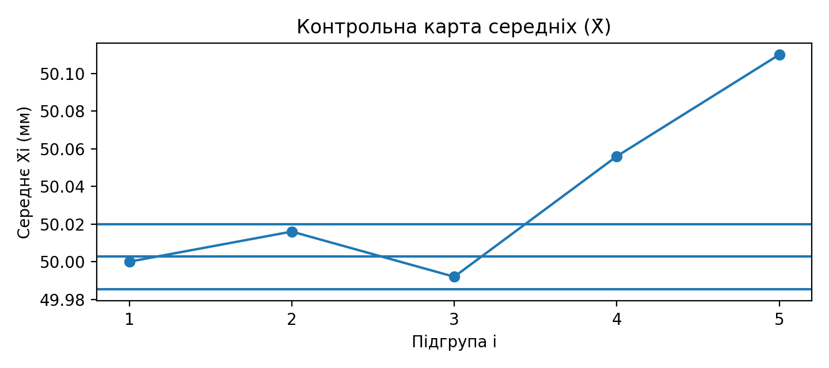
Контрольна карта R:
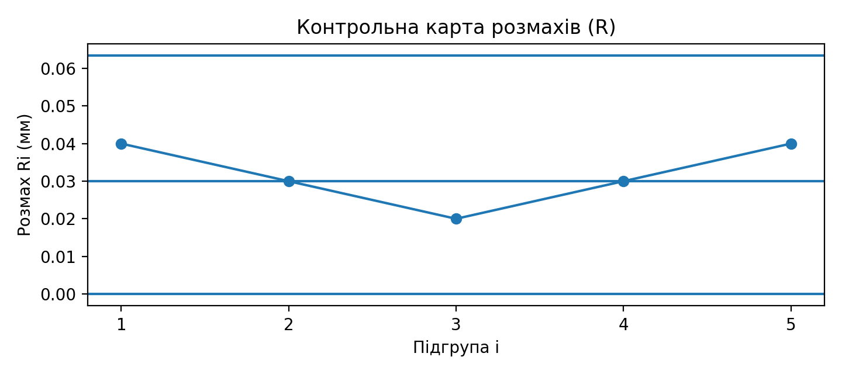

4. Висновок
Метод 3σ дозволяє швидко перевіряти нові вимірювання на вихід за встановлені межі (на основі еталонних даних). Контрольні карти дають більш надійний інструмент моніторингу: видно, чи змінився середній рівень процесу та чи зросла або зменшилась його варіативність. У наведеному прикладі X̄-карта сигналізує про зсув середнього починаючи з 4-ї підгрупи, тоді як R-карта не показує виходу розмаху за межі контролю.

